Club Alpino Italiano | Progetto Scuola | 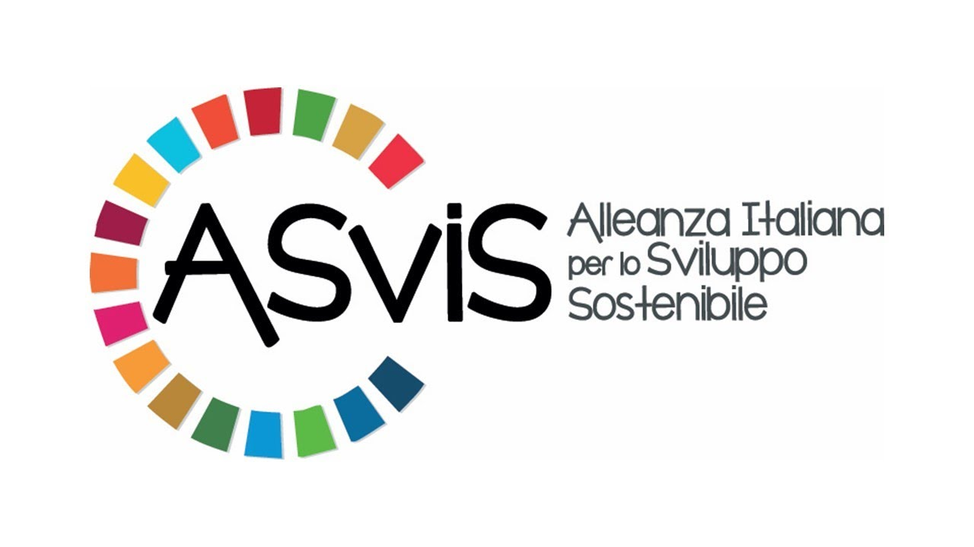  Il CAI è associazione aderente ASVIS

“Progetto Energy” (18.08.22)
♣ Agire a scuola per l’ambiente ♣
§§§§

Indicazioni programmatiche

- IL PROGETTO ENERGY
Il Club alpino italiano partecipa nell’ambito dell’ECG (Strategia Italiana per l’Educazione alla Cittadinanza Globale) all’iniziativa “ENERGY - Agire a scuola per l’ambiente”, un progetto operativo a favore della scuola che vede come capofila AVSI e come partner CELIM, APIS, Carbonsink Group, Edison, Fondazione Banco Alimentare, Fondazione De Gasperi, oltre al CAI.
Lo scopo è quello di promuovere nei giovani azioni, comportamenti e forme di partecipazione attiva volti alla tutela dell’ambiente, alla lotta agli squilibri climatici e alla mitigazione dell’impatto antropico sull’ambiente naturale, in un’ottica di sviluppo sostenibile, grazie ad azioni individuali e collettive in grado di costruire una crescente consapevolezza e responsabilità sui temi della sostenibilità.
Il progetto coinvolgerà 100 scuole tra secondaria di primo e secondo grado (primo biennio); 550 insegnanti; 10.000 studenti; 80 dirigenti scolastici e almeno 100.000 stakeholders raggiunti tramite campagne di sensibilizzazione, promozione, comunicazione. Le attività realizzate nelle classi verranno proposte in una chiave moderna, attraverso strumenti di comunicazione e linguaggi comuni ai giovani, per provocare coinvolgimento e una forte assunzione di responsabilità, in proprio e con impegno diretto.
Agli student saranno offerte attività che permetteranno di sviluppare nuove conoscenze e competenze in ambito di life skills ed ECG, atte a suscitare interesse anche al di fuori del progetto. Tutti i percorsi sono confezionati per favorire anche la partecipazione di alunni con disabilità psico-fisiche.
Al termine dell’iniziativa, gli studenti e gli insegnanti coinvolti diventeranno “agenti del cambiamento”, partecipando e mettendo in pratica quanto imparato attraverso i moduli formativi e approfonditi tramite laboratori. Se le competenze trasversali relative all’ECG verranno assimilate appieno, porteranno alla creazione di nuove iniziative proprie degli studenti e guidate dai docenti, per rafforzare il senso di cittadinanza globale della comunità. Gli insegnanti e gli studenti coinvolti avranno sviluppato competenze trasversali, sociali e civiche, diventando cittadini consapevoli e responsabili in una società moderna, connessa e interdipendente.

- OBIETTIVI DI ENERGY
L’iniziativa si propone di raggiungere questi obiettivi fondamentali:
- Diffondere la conoscenza dell’ambiente naturale, con particolare attenzione al patrimonio di aree protette attestato ambiente montano, favorendone l’approccio e la frequentazione;
- capire il valore della biodiversità e l’importanza di mantenere l’ambiente entro I principi della sostenibilità sia a livello locale che globale, trasformandolo in valore della collettività.
- contribuire allo sviluppo e al rafforzamento nelle nuove generazioni di una concezione di “cittadinanza”, intesa come appartenenza alla comunità globale, concorrendo in modo pragmatico al cambiamento individuale e collettivo per la creazione di un mondo più sostenibile;
- modificare i comportamenti degli studenti, degli insegnanti e della collettività in un’ottica di sviluppo sostenibile, grazie ad azioni individuali e collettive volte a costruire una crescente consapevolezza e responsabilità sui temi della sostenibilità;
- sostenere i diritti umani universali, in particolare la riduzione della povertà globale e la promozione della pace, e le diverse forme sostenibili d’interazione uomo-ambiente.

La logica e la strategia di intervento fanno proprie tre dimensioni concettuali intrecciate tra loro e fondamentali nell’ECG:
- la dimensione cognitiva, che permette di acquisire conoscenze, analisi e pensiero critico circa le questioni globali, nazionali, regionali e locali e l’interazione e l’interdipendenza di queste;
- la dimensione socio-emotiva che permette di sviluppare un senso di appartenenza ad una comune umanità, condividerne i valori e le responsabilità, sviluppare empatia, solidarietà e rispetto delle differenze e dell’alterità;
- la dimensione comportamentale che permette di agire in maniera efficace e responsabile a livello locale, nazionale e globale per un mondo più sostenibile.
ENERGY prevede percorsi interdisciplinari partecipativi di formazione per insegnanti e studenti della scuola secondaria di primo e secondo grado (biennio). Il CAI parte anzitutto dalla formazione dei docenti su temi prettamente ambientali per arrivare al coinvolgimento dei giovani in esperienze di graduale scoperta e progressiva conoscenza dell’ambiente. L’iniziativa si propone di raggiungere tre risultati da parte dei beneficiari, docenti e discenti, generando un impatto significativo e duraturo:
- gli insegnanti e gli studenti aumentano la consapevolezza sui temi legati alla cittadinanza globale ed alla tutela dell’ambiente;
- insegnanti e studenti incrementano le iniziative sui temi legati alla tutela dell’ambiente all’interno del percorso scolastico;
- studenti, insegnanti e stakeholders costruiscano alleanze territoriali per contenere le ricadute dei propri comportamenti sull’ambiente.

- MOTIVAZIONI E CONTINGENZE
La crisi climatica sta comportando un impatto fisico sul nostro pianeta impossibile da ignorare. Le misurazioni strumentali, la frequenza e la violenza di eventi climatici che stiamo osservando, i cambiamenti nei comportamenti, nelle abitudini migratorie e riproduttive di molte specie animali e vegetali rendono con evidenza il cambiamento in corso: la crisi climatica è un dato di fatto.
Unanime si è fatta la conviznione, nella comunità scientifica della responsabilità delle attività umane nella crisi climatica, in particolare a causa dell’aumento dei gas serra immessi nell’atmosfera: la concentrazione ha raggiunto livelli record: l’anidride carbonica è aumentata del 147%, il metano del 259% e il protossido di azoto del 123% rispetto ai livelli preindustriali. E’ in corso un veloce innalzamento della temperature sul Pianeta, che rende sempre più frequente fenomeni di inondazioni, siccità, dissesto idrogeologico, diffusione di malattie, crisi dei sistemi agricoli, crisi idrica e estinzione di specie.
Non possiamo più attendere, dobbiamo invertire la rotta e serve una rivoluzione culturale, sociale, economica e politica, un cambio di paradigma. Le nuove generazioni vedono un futuro sempre più oscuro, ma si evidenzia anche l’emergenza nei giovani di un fenomeno psicologico come conseguenza della crisi: la climate anxiety, ossia la sensazione di impotenza, ansia e profondo stress provato dai giovani che ogni giorno si confrontano con l’inevitabilità dei cambiamenti. Questo fenomeno può provocare conseguenze debilitanti sulla salute mentale di un numero crescente di giovani che si sentono sopraffatti dalla realtà scientifica del collasso ecologico. Per combattere questa sensazione di sopraffazione, l’iniziativa mira ad attivare gli studenti, coinvolgendoli nella creazione di risposte adeguate a contrastare il fenomeno.
Le esperienze in ambiente sono propedeutiche alla creazione, da parte di insegnanti e studenti, di interventi per combattere il cambiamento climatico e le sue conseguenze, che incidano sulla realtà territoriale in modo significativo e che possano diventare esempi di innovazioni pedagogiche e di networking da replicare. Insegnanti e studenti possono progettare azioni concrete che, partendo dalle loro domande sul presente, escono dalla scuola, coinvolgono il territorio e risolvono problemi non astratti. La progettazione ha come presupposto un’analisi del territorio della scuola di riferimento in modo che il tema affrontato risulti sentito dagli allievi e partecipato quale motivazione indispensabile all’apprendimento significativo.
La progettazione comprende l’impiego efficace dei moderni strumenti di comunicazione per raccontare e contrastare il cambiamento climatico.In questa cornice la scuola va intesa come comunità educativa, aperta anche alla più larga comunità umana e civile, capace di includere le prospettive locale, nazionale, europea e mondiale. Lo stesso percorso di apprendimento ha come obiettivo privilegiato l’acquisizione di un sapere non solo a livello cognitivo ma anche sociale ed affettivo in modo che generi comportamenti responsabili orientati a migliorare I comportamenti collettivi.

- ATTIVITA’ IN PROGRAMMA
In questa attività vengono coinvolte dal CAI 20 scuole nelle quattro regioni interessate dal progetto. Le scuole veranno scelte secondo un criterio di distribuzione geografica, per ottenere un impatto omogeneo su tutte le province dove si realizza il progetto, e anche secondo un criterio di disponibilità e volontà di coinvolgimento dell’istituto. In ogni scuola sono individuate due o più classi fino ad totale di circa 50 alunni, nelle quali l’insegnante di riferimento sceglierà un tema sull’ambiente naturale tra attività motorie e inclusione; social-emotional skills; educazione ambientale e cambiamento climatico; analisi della biodiversità; ambiente e sviluppo sostenibile. Il tema sarà il medesimo per le classi della medesima scuola, così che ad ogni scuola sia associato un solo tema. Il progetto può comportare organizzazione di laboratori, da svolgere in classe durante le ore di educazione civica o in ambiente, durante le uscite didattiche, per approfondire le conoscenze degli studenti in merito ai temi scelti.
Nei laboratori sarà promosso un approccio all’insegnamento non formale ed incoraggiata la partecipazione attiva degli student, che devono sviluppare una concezione di “cittadinanza”, intesa come il sentirsi parte di una comunità sociale (la scuola, la famiglia, il proprio territorio) e contemporaneamente della comunità globale che sviluppa un proprio percorso di ricerca. L’attivazione a scuola darà i giusti strumenti cognitive per comprendere appieno le problematiche legate al cambiamento climatico, favorendo la formulazione di risposte e soluzioni costruttive da verificare in ambiente.
Per attivare le competenze degli studenti il CAI proporrà attività laboratoriali specifiche di approfondimento sulla biodiversità, che risulta uno degli elementi essenziali ed irrinunciabili per la sopravvivenza della specie umana, delle altre specie e per la conservazione degli equilibri globali del Pianeta (cfr. Documento sulla Biodiversità del Club alpino Italiano). Il CAI intende così portare le giovani generazioni a conoscenza delle complesse e gravi tematiche ambientali che affliggono il nostro pianeta sensibilizzando gli studenti ad un approccio di maggiore responsabilità, che comporta uno stile di vita sostenibile, anche nell’uso delle risorse, e rispettoso dei delicati equilibri del Pianeta. Verranno impiegati video, filmati, power point, giochi, mappe, foto, organizzate per aree tematiche e fasce scolastiche.
L’innovazione costante in cui viviamo rende obsoleto il sapere tradizionale fondato su logiche di tipo riproduttivo e rende necessario favorire l’acquisizione di atteggiamenti e modalità d’azione flessibili. I tempi e i modi della formazione vanno perciò ripensati anche con la co-programmazione di esperienze in ambiente per insegnanti e studenti. Le attività proposte mirano ad ampliare lo sguardo degli insegnanti e degli studenti attraverso l’uscita dalla scuola e l’esperienza nel contesto reale, per vedere, ascoltare e praticare le molteplici componenti del nostro ambiente e per conoscere i diversi attori che lo abitano e confrontarsi con loro: un processo che presuppone interesse, curiosità e desiderio permanente di conoscere.
In ogni scuola vanno individuate delle destinazioni di pregio ambientale e paesaggistico, scelte tra gli ambienti esterni eletti a Parco che si mostrano essere maggiormente idonei alla conduzione dell’esprienza programmata e della tematica già scelta nel corso dei laboratori in classe. I laboratori svolti in aula assicureranno la preparazione di base: conoscenza preliminare attraverso approfondimenti teorici dell’ambiente/situazione, delle sue peculiarità, delle sue valenze, dei soggetti che vi operano, con utilizzo di strumenti multimediali, attività laboratoriali propedeutiche. La realizzazione delle esperienze in ambiente per studenti e insegnanti affiancherà la tradizionale lezione frontale con metodologie didattiche più interattive ed esperienziali. L’insegnante non deve fornire soluzioni, ma deve guidare l’alunno nel trovare la chiave di lettura adatta per affrontare ciascuna situazione nella quale viene messo in evidenza un aspetto problematico. La situazione concreta di apprendimento individuata diventa laboratorio di idee, di confronto e di riflessione critica, ma anche spazio al cui interno è possibile accertare se e come ciascun studente abbia trasformato le proprie potenzialità in competenze.
Grazie a questo lavoro di preparazione, la co-programmazione, che porta alla scelta delle destinazioni in ambiente esterno, completa una traiettoria coerente rispetto al lavoro svolto a partire dalle formazioni in aula. Le classi così preparate, attrezzate ed equipaggiate, svolgeranno le uscite nell’arco di una giornata presso le aree proette individuate, sperimentando attività e compiti diversi adeguati alla situazione e al tema ambientale scelto (ad esempio osservazione e laboratori operativi sugli elementi dell’ecosistema, attività di pulizia, recupero rifiuti abbandonati, manutenzione dei sentieri). Sarà dato spazio anche alle esperienze emozionali nell’ambiente naturale: nel nostro tempo, i più giovani vivono lontani dalla natura e hanno poche occasioni di entrare in contatto col mondo naturale e di averne diretta esperienza. Si ritiene che tali esperienze, allorché motivate, siano fondamentali per far comprendere ai giovani non solo il valore ecologico dell’ambiente e delle sue componenti, ma anche la possibilità che dall’impegno comune di piccole azioni individuali derivi una possibilità di migliore conservazione di un patrimonio collettivo e l’ispirazione di comportamenti virtuosi da trasmettere.
Al termine degli interventi di esperienza in ambiente sarà opportune rielaborare il materiale raccolto dando vita ad una sistematizzazione organizzata e alla produzione di elaborati a taglio scientifico, divulgativo o narrativo. Agli studenti verrà offerta l'opportunità di presentare i propri progetti al concorso gestito dal CAI, che premierà le migliori produzioni letterarie, grafiche e video.
Infine, a livello territoriale, potranno venir attivate forme d’interscambio tra le scuole e le classi coinvolte nel Progetto ENERGY. Approfondendo ulteriormente i temi legati al cambiamento climatico gli studenti potranno diventare “agenti del cambiamento” e offrire anche all’esterno dell’ambito scolastico il loro apporto individuale e collettivo per costruire un mondo più sostenibile e giusto.

Per informazioni:
FRANCESCO CARRER, Coordinatore Progetto Scuola, tel. 335.384056, f.carrer@cai.it, caiscuola@cai.it
ROBERTO TOMASELLO, Ufficio Economato, tel. 02.205723239, r.tomasello@cai.it, economato@cai.it

